|  |  |
| --- | --- |
| UBND THÀNH PHỐ THỦ ĐỨC **TRƯỜNG THCS XUÂN TRƯỜNG**  **BỘ SGK CÁNH DIỀU**  *(Đề gồm 02 trang)* | **ĐỀ THAM KHẢO GIỮA HỌC KỲ 1**  **NĂM HỌC: 2024 – 2025**  **MÔN: TOÁN 9**  **Thời gian: 90 phút** *(không kể thời gian phát đề)* |

**Bài 1. (3,0đ) Giải các phương trình sau:**

a)  b)  c) 

**Bài 2. (1,0đ) Giải hệ phương trình sau bằng phương pháp thế:**



**Bài 3. (2,0đ)** **Giải bài toán bằng cách lập hệ phương trình:**

Ở giải bóng đá Ngoại hạng Anh mùa giải 2003-2004, đội Arsenal đã thi đấu 38 trận mà không thua trận nào và giành chức vô địch với 90 điểm. Biết rằng với mỗi trận đấu, đội thắng được 3 điểm, đội thua không có điểm và nếu hai đội hoà nhau thì mỗi đội được 1 điểm. Mùa giải đó đội Arsenal đã giành được bao nhiêu trận thắng, bao nhiêu trận hòa?

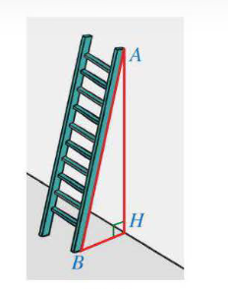

**Bài 4. (1,0đ)** Một chiếc thang có chiều dài AB = 4m được đặt tựa vào tường khoảng cách từ chân thang đến chân tường là BH = 1,8 m Tính số đo góc ABH (kết quả làm tròn đến độ)

**Bài 5. (2,0đ)** Trong một buổi luyện tập, một tàu ngầm ở trên mặt biển bắt đầu lặng xuống và di chuyển theo một đường thẳng tạo với mặt nước một góc  .

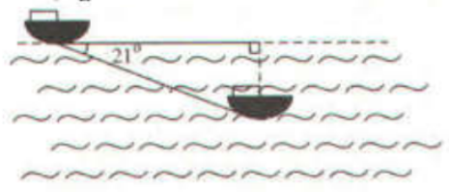

a) Khi tàu chuyển động theo hướng đó và đi được 250m thì tàu ở độ sâu bao nhiêu so với mặt nước (làm tròn đến đơn vị mét).

b) Giả sử tốc độ trung bình của tàu là 9km/h thì sau bao lâu (tính từ lúc bắt đầu lặn) tàu ở độ sâu 200m (cách mặt nước biển 200m) làm tròn đến phần mười của phút.

**Bài 6. (1,0đ)** Cho tam giác ABC có ba góc nhọn , ba đường cao AD,BE,CF .

Chứng minh: **AE.BF.CD = AB.BC.CA.cosA.cosB.cosC**

**--- HẾT ----**

|  |  |
| --- | --- |
| UBND THÀNH PHỐ THỦ ĐỨC  **TRƯỜNG THCS XUÂN TRƯỜNG** | **HƯỚNG DẪN CHẤM**  **ĐỀ KIỂM TRA GIỮA HỌC KÌ I**  **MÔN TOÁN 9**  **Năm học: 2024-2025** |
|  |  |

|  |  |  |
| --- | --- | --- |
| **Bài** | **Nội dung đáp án** | **Thang điểm** |
| **Bài 1 (3.0 điểm)** | **a)**    Vậy pt có 2 nghiệm | 0,5  0,5 |
|  | 0.25 x4 |
| **c)** | 0,25  0,25  0,5 |
| **Bài 2 (1,0 điểm)** |  |  |
| **a)** | 1,0 |
| **Bài 3 (2,0 điểm)** | Gọi số trận thắng và hòa của đội Arsenal trong mùa giải 2003-2004 lần lượt là x,y( trận)  ĐK: 0<x,y<38  Ta có hpt:  …  Vậy số trận thắng là 26, số trận hòa là 12 |  |
| 0,5  1,0  0,5 |
| **Bài 4 (1,0 điểm)** |  |  |
| vuông tại H, ta có: | 0,5 x 2 |
|  |  |
| **Bài 5 (2,0 điểm)** |  |  |
| a)  vuông tại A, ta có:    Vậy sau khi đi 250m thì tàu ở độ sâu khoảng 90m  b) HS tính được  9km/h= 2,5m/s  HS tính được thời gian: | 1,0  0,5  0,5 |
| **Bài 6 (1,0 điểm)** |  | 0,25x4 |

**----- HẾT -----**